Teste 1

1. Verdadeiro

2. Arquitetura Banco de Dados Cliente-Servidor

Teste 2

1. 2,3,1

2. primaria

3. informática

4. V-F-V-V-F

5. select e from

6. hierárquico, em rede e relacional.

7. F-V-V-F

8. create

9. Structure Query Language

10. create table, alter table

Lista SQL 1:

1. select id_nf, id_item, cod_prod, valor_unit from produtos

where desconto is null;

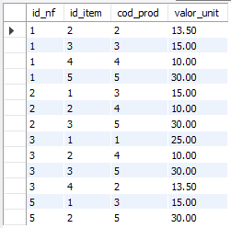

1. select id_nf, id_item, cod_prod, valor_unit, round(valor_unit - valor_unit*(desconto/100),2) as valor_vendido

from produtos

where desconto is not null;

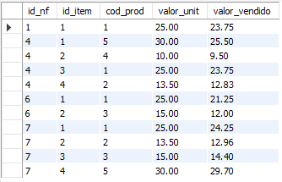

1. update produtos

set desconto = '0'

where desconto is null;

1. select id_nf, id_item, cod_prod, valor_unit, quantidade * valor_unit as valor_total, VALOR_UNIT - round(VALOR_UNIT*(DESCONTO/100),2) as valor_vendido from produtos;

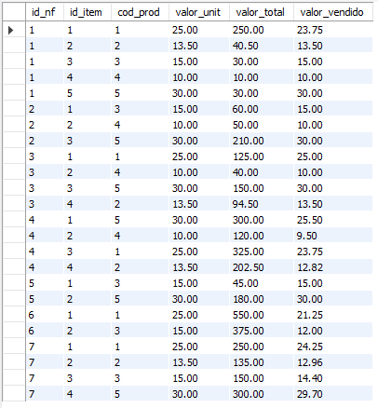

1. select id_nf, quantidade * valor_unit as valor_total from produtos

order by id_nf desc;

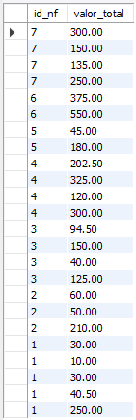

1. select id_nf, valor_unit - round(valor_unit*(desconto/100),2) as valor_vendido from produtos

order by id_nf desc;

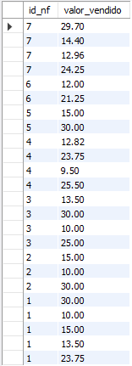

1. select cod_prod, quantidade from produtos

group by cod_prod;

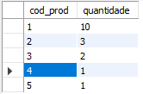

1. select id_nf, cod_prod, quantidade from produtos

where quantidade >= '10'

group by id_nf, cod_prod;

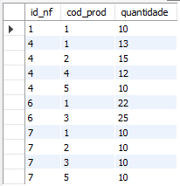

1. select id_nf, quantidade * valor_unit as valor_total from produtos

having valor_total >= '500'

order by id_nf desc;



1. select cod_prod, avg(desconto) as media from produtos

group by cod_prod;

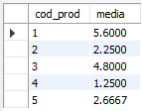

1. select cod_prod, sum(desconto) as menor, max(desconto) as maior, avg(desconto) as media from produtos

group by cod_prod;

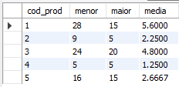

1. select id_nf, count(id_nf) as qtd_itens from produtos

group by id_nf

having count(id_nf) > '3';

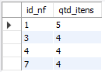

Lista SQL 2:

1. select matricula from historico

where cod_disc = 'BD' and nota <5;



1. select matricula, avg(nota) as 'média' from historico

where cod_disc = 'POO';



1. select matricula, avg(nota) as 'média' from historico

where cod_disc = 'POO' and nota > 6;



1. select count(*) as 'Número de alunos que não são de Natal' from alunos

where cidade not like 'NATAL';

